名称：天津自贸试验区漫淇的礼物烘焙店
地址：天津自贸试验区（空港经济区）中环东路55号悦城广场A6-101-4号商铺
证照齐全，信息公示完整
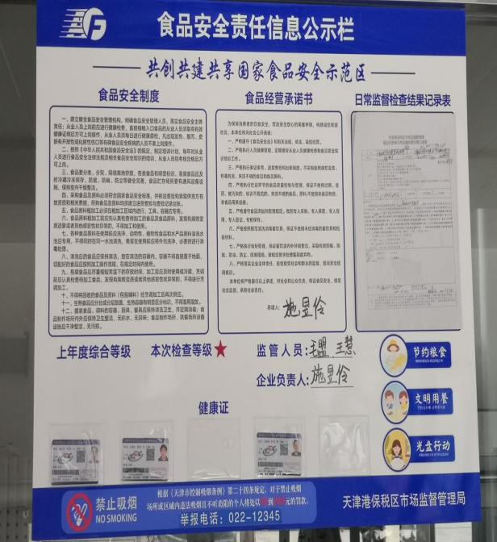
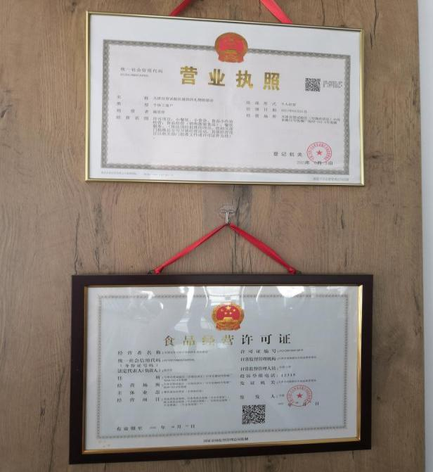
防蝇设施完备
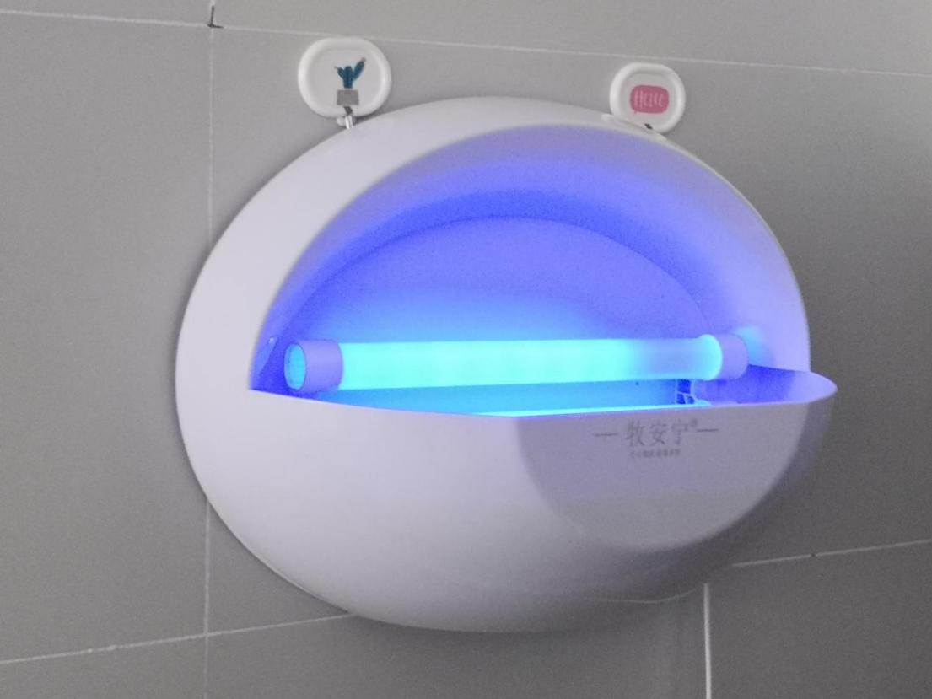
经营场所环境整洁
